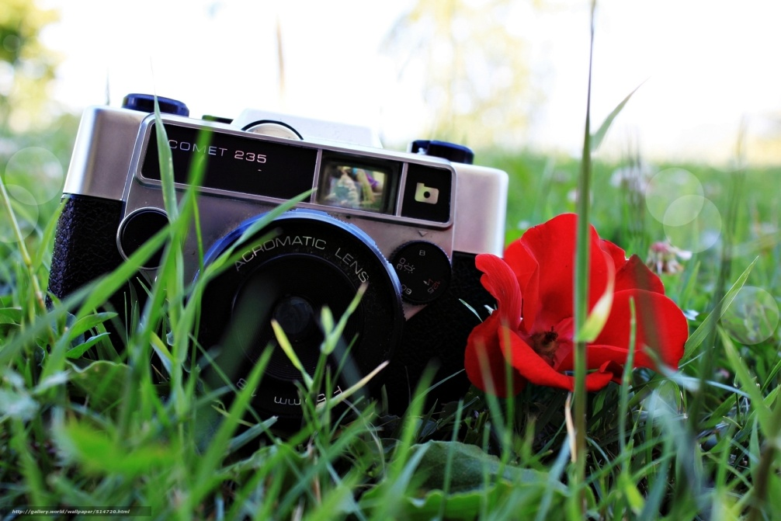
Дорогие друзья!
ЛЕТО — это солнце, море, отпуск, пальмы, огороды, дачи, лес, рыбалка, грибы, ягоды, фрукты… перечислять можно до бесконечности... В связи с наступлением этой долгожданной поры — теплой, яркой, радостной, горячей, поражающей буйством ярких красок и разнообразной природой и еще много-много какой прекрасной, сектор по туристско-краеведческой работе МБУК "Культурно- досуговый методический центр Базарно-Карабулакского МО" объявляет фотоконкурс

"Лето в объективе",
который будет состоять из четырёх номинаций:

1. "Летнее путешествие"
2. "уДачное лето"
3. "Летняя природа карабулакского края"
4. "Я и лето"
5. "Жизнь животных летом"

1. В номинации "Летнее путешествие" участвуют фотографии из поездок и походов. При этом неважно как далеко вы были от дома (другой город или соседнее село, море или ближайший водоём, лес или родник и т.д.). Отразите самые лучших моменты и воспоминания о них. В описании желательно указать местоположение.

2. Номинация "Летняя природа" - природные пейзажи красот карабулакского края. В описании желательно также указать местоположение.

3. Номинация "уДачное лето" объединила в себе домашние фотографии, т.е. фото сделанные во дворе, у дома, на даче, в поле, огороде... с любым сюжетом.
4. Номинация "Жизнь животных летом" - забавные кадры с кошечками, собачками, зайчиками, белочками, птичками и т.д.

5. Номинация "Я и лето" - интересные селфи на фоне красивых пейзажей, интересных объектов и т.д.

Летний фотоконкурс проводится
с 15 июля по 10 сентября:
Фотографии присылать на электронную почту: bk.turizm@mail.ru
Приём фотографий: с 15.07.2020 по 31.08.2020
Лучшие из них будут выставлены в соцсетях МБУК
"Культурно-досуговый методический центр" для оценки зрителей
Объявление победителей: 10.09.2020
Основные критерии оценки работ:
- соответствие работы теме заявленной номинации;
- подпись к фотографии должна отражать содержание работы;
- качество фотографии
- творческий подход, оригинальность фотоисполнения;
- раскрытие темы;
- художественная ценность;
- яркость и эмоциональность;
- эстетическое качество работы;
- композиционные находки и просто красивые фотографии.

Авторы фоторабот, набравшие большее количество голосов, объявляются победителями 3-х призовых мест в каждой из пяти номинаций, награждаются грамотами и призами.

Дорогие друзья!

Мы все любим лето! Лето – удивительная пора. Лето дарит нам целый океан эмоций и впечатлений, а также витаминов и буйство красок. Все вокруг цветёт, благоухает и радует глаз... Запечатлите это на своих фотографиях и поделитесь со всеми!
Желаю всем доброго здоровья, отличного настроения и бодрости на целое лето! Пусть оно пройдет на оптимистической ноте и принесет много творческих идей и открытий, побед и свершений, свежих новых впечатлений, приятных моментов и ярких эмоций.

С уважением Т.В.Шубина,
заведующая сектором по
туристско-краеведческой работе

